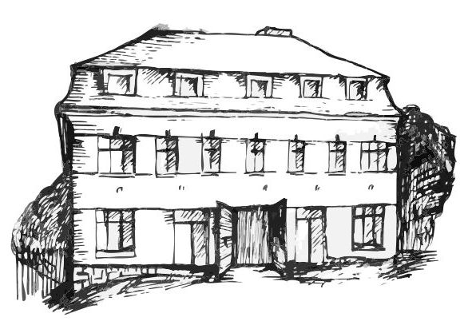 | Stacionář sv. Anežky České  pro seniory  Farní charita Beroun  Dům Charity, Cajthamlova 169, 266 01 Beroun | 
program
26. května – 30. května 2014

pondělí 26. 5. • 10,00 h – cvičení s míčky
• 10,30 h – kalendárium
• 11,30 h – co je nového, čtení tisku, křížovka
• 13,30 h – sportovní hry
úterý 27. 5. • 10,00 h – cvičení
• 10,30 h – výroba dárků pro děti
• 11,30 h – co je nového, čtení tisku, křížovka
• 13,30 h – angličtina
• 13,30 h – Bingo + společenské hry
středa 28. 5. • 10,00 h – cvičení se stuhami
• 10,30 h – Procvičování kognitivních funkcí (paměť, soustředěnost, řeč – slovní zásoba apod.)
• 11,30 h – co je nového, čtení tisku, křížovka
• 13,30 h – dokončení dárků pro děti
• 13,30 h – výlet
čtvrtek 29. 5. • 10,00 h – cvičení
• 10,30 h – procvičování paměti na téma „Herci, herečky“
• 11,30 h – co je nového, čtení tisku, křížovka
• 13,30 h – pečení na kavárničku
Pátek 30. 5. • 10,00 h – cvičení s míčky
• 10,30 h – společenské hry
• 11,30 h – co je nového, čtení tisku, křížovka
• 13,30 h – „Slaná kavárnička“ (posezení u šálku kávy
či čaje)

Tučně zvýrazněné akce jsou určeny i pro seniory z veřejnosti. Prosíme, v případě zájmu potvrďte svoji účast předem telefonicky (606 639 627), kapacita stacionáře je omezená. Děkujeme za pochopení a těšíme se na Vás!

